Gebärdensprach-Führung
durch die Ausstellung
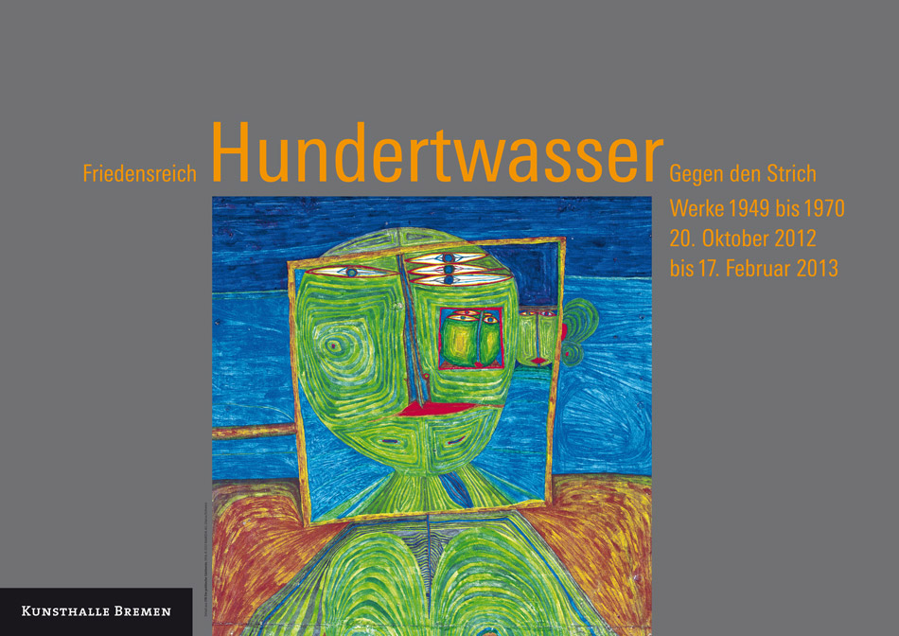

Friedensreich Hundertwasser
170 Der Garten der glücklichen Toten, 1953
© 2012 NAMIDA AG, Glarus/Schweiz

mit der gehörlosen Museumspädagogin
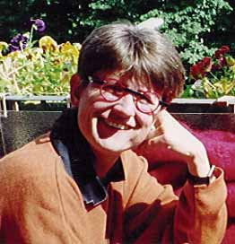
Martina Bergmann

am Sonntag, 6. Januar 2013

Treffpunkt: 14.00 Uhr (Beginn: 14.15 Uhr)
vor der Kunsthalle Bremen, Am Wall 207

Eintritt: 10 € (Mitglieder LV Bremen),
Gäste 15 €, max. 20 Personen möglich!



Anmeldung an K.George:

Fax 0421/3966772,

Mail: kaethi.george@t-online.de
(Meldeschluss bis zum 31.12.2012)

